Informace k odpadovému hospodářství
v obci Vysoké Popovice za rok 2022
Počet obyvatel: 727
Obec je povinna zajistit, aby odděleně soustřeďované recyklované složky komunálního odpadu (papír, plasty, sklo, kovy, BIO, jedlé oleje a tuky a textil) tvořily v kalendářním roce 2025 v následujících letech alespoň 60 %. V případě nesplnění tohoto cíle hrozí obci sankce až do výše 200 000 Kč.
Vytříděnost odpadů:
 | Produkce t | Produkce %
Produkce komunálních odpadů | 333,29 | 100%
Vytříděnost | 176,375 | 53%
Nevytříděnost | 156,91 | 47%
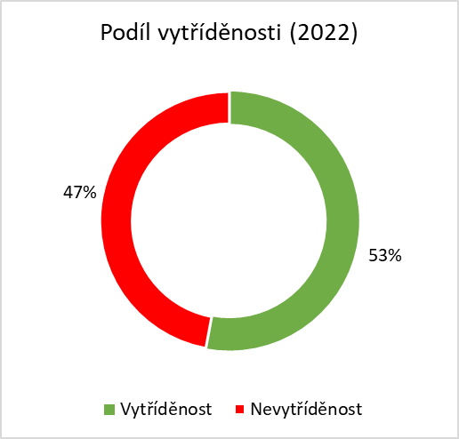
Jaké máme složení odpadů:
Jednotlivý odpad | Produkce t
SKO | 126,81
Objemný odp. | 29,40
Papír | 21,99
Plast | 14,59
Sklo | 7,61
Kovy | 6,68
BIO | 123,66
Jedlý olej a tuk | 0,28
Dřevo | 0,00
Textil | 1,56
Nebezpečný odp. | 0,70
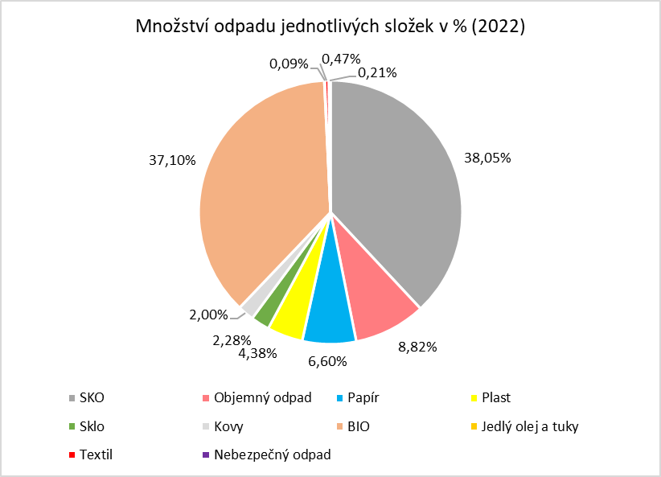
Množství odpadu na 1 občana v kilogramech
SKO | Objem. odp. | Papír | Plast | Sklo | Kovy | BIO | Jedlý olej a tuk | Dřevo | Textil | Nebez. odp.
174,43 | 40,44 | 30,25 | 20,07 | 10,47 | 9,19 | 170,10 | 0,39 | 0,00 | 2,15 | 0,96

Co nás stojí odpadové hospodářství:
Výdaje:

Celkem za svoz, likvidaci nebo odevzdání k dalšímu zpracování  - SKO, BIO, PLAST, PAPÍR, SKLO, jedlé oleje, Velkoobjemové odpady a nebezpečné odpady (Kč/ rok) | 495 150 Kč
Z toho:
Za svoz a likvidaci SKO, velkoobjemových o. a nebezpečných o. | 293 450 Kč
Za svoz a předání ke zpracování BIO, plast, papír, sklo, jedlé oleje | 201 700 Kč
Příjmy:
Celkem vybráno na poplatcích (550Kč/ občan/rok) | 261 700 Kč
Celkem odměny za třídění od Ekokomu | 132 800 Kč
Rozdíl:
Kolik doplácí obec z obecního rozpočtu | 100 650 Kč
Svozová firma: KTS EKOLOGIE s.r.o.
Počet nádob: V systému „Door to door“ bylo rozdáno celkem 150 ks nádob (240 l) na papír, 150 ks nádob
(240 l) na plast, 130ks (240 l) na bioodpad.
Přibližně 170ks nádob mají občané na směsný - zbytkový komunální odpad.
Na sběrných místech má obec kontejnery 1100l: Plast 5ks, Papír 2ks, sklo čiré 3ks, sklo barevné 3ks, nádoba na jedlé oleje a kontejner na textil.

